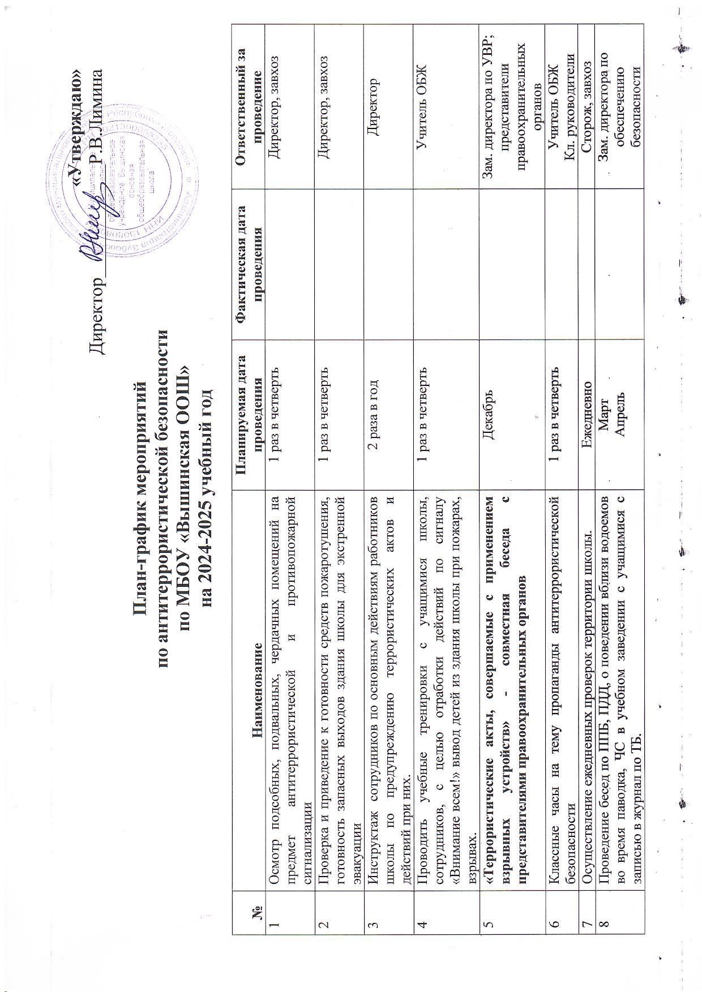 **«Утверждаю»**

Директор____________Р.В.Лимина

**План-график мероприятий**

**по антитеррористической безопасности**

**по МБОУ «Вышинская ООШ»**

**на 2024-2025 учебный год**

|  |  |  |  |  |
| --- | --- | --- | --- | --- |
| **№** | **Наименование** | **Планируемая дата проведения** | **Фактическая дата проведения** | **Ответственный за проведение** |
| 1 | Осмотр подсобных, подвальных, чердачных помещений на предмет антитеррористической и противопожарной сигнализации | 1 раз в четверть |  | Директор, завхоз |
| 2 | Проверка и приведение к готовности средств пожаротушения, готовность запасных выходов здания школы для экстренной эвакуации | 1 раз в четверть |  | Директор, завхоз |
| 3 | Инструктаж сотрудников по основным действиям работников школы по предупреждению террористических актов и действий при них. | 2 раза в год |  | Директор |
| 4 | Проводить учебные тренировки с учащимися школы, сотрудников, с целью отработки действий по сигналу «Внимание всем!» вывод детей из здания школы при пожарах, взрывах. | 1 раз в четверть |  | Учитель ОБЖ |
| 5 | **«Террористические акты, совершаемые с применением взрывных устройств» - совместная беседа с представителями правоохранительных органов** | Декабрь |  | Зам. директора по УВР;представители правоохранительных органов |
| 6 | Классные часы на тему пропаганды антитеррористической безопасности | 1 раз в четверть |  | Учитель ОБЖ  Кл. руководители |
| 7 | Осуществление ежедневных проверок территории школы. | Ежедневно |  | Сторож, завхоз |
| 8 | Проведение бесед по ППБ, ПДД, о поведении вблизи водоемов во время паводка, ЧС в учебном заведении с учащимися с записью в журнал по ТБ. | Март  Апрель |  | Зам. директора по обеспечению безопасности |
| 9 | Охрана труда при проведении массовых мероприятий | По мере проведения мероприятий |  | Зам. директора по обеспечению безопасности |
| 10 | Проведение лекций для учащихся по вопросам безопасности движения на дорогах. | 2 раза в год |  | Зам. директора по обеспечению безопасности |
| 11 | Инструктаж учащихся по поведению при угрозе террористического акта, при угрозе и во время взрыва, при захвате заложников. | 1 раз в четверть |  | Зам. директора по обеспечению безопасности |
| 12 | Проверка наличия и исправности средств пожаротушения. | Постоянно |  | Завхоз |
| 13 | Обеспечение классных руководителей и учащихся памятками по поведению при угрозе и во время взрыва, террористического акта, захвата заложников. | Постоянно |  | Зам. директора по обеспечению безопасности |
| 14 | **«Действия сотрудников и учащихся школы при захвате террористами» - совместная беседа с представителями правоохранительных органов** | Февраль |  | Зам. директора по УВР |
| 15 | Обновление информации по вопросам безопасности дорожного движения на стендах школы. | 1 раз в полугодие |  | Зам. директора по обеспечению безопасности |
| 16 | Обеспечение освещенности школы и ее территории. | Постоянно |  | Директор, завхоз |
| 17 | **«Будьте бдительными!» совместная беседа с представителями правоохранительных органов** | Апрель |  | Зам. директора по УВР |